ATIVIDADE DE AMPLIAÇÃO 11

Que carro compro?

NOME: _________________________________________ N.º:______ TURMA: _________ DATA: __________

O Ernesto está a pensar comprar um carro novo. Para o efeito decidiu ir a vários stands de automóveis, encontrando-se na tabela seguinte a informação que recolheu.
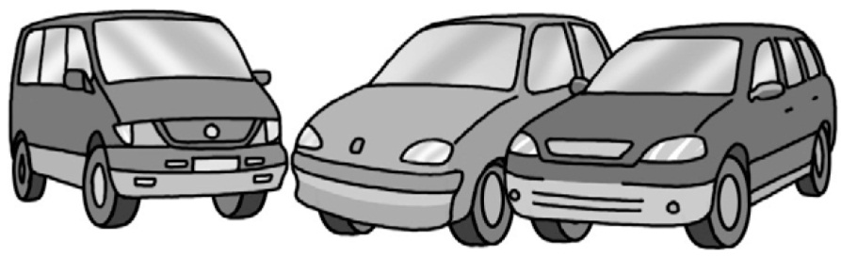
Modelo | Cilindrada  (em centímetros cúbicos) | Consumo de gasolina (litros por cada 100 km) | Nível de emissões de CO₂ (gramas por cada 100 km) | Capacidade da bagageira  (em litros) | Preço
Caligari | 1300 | 6 | 141 | 272 | 11 900 €
Palmira | 1400 | 5,9 | 138 | 270 | 14 700 €
Sintonia | 1300 | 6,1 | 143 | 213 | 11 543 €
Evereste | 1200 | 5,8 | 139 | 285 | 14 320 €
Mediterrâneo | 1300 | 5,8 | 138 | 220 | 13 550 €
M-500 | 1300 | 5,4 | 129 | 250 | 13 600 €
Nevada | 1200 | 5,9 | 139 | 251 | 12 400 €
Fórmula | 1250 | 5,7 | 133 | 261 | 12 780 €
Rapid Blue | 1200 | 5,9 | 137 | 255 | 12 150 €
- Seleciona a opção que completa corretamente as frases seguintes.
- A capacidade da bagageira mede-se em litros…
- … para saber quantos litros de leite cabem.
- … porque o litro é uma medida de capacidade.
- … porque a gasolina se mede em litros.
- O consumo é…
- … o que gastamos com o automóvel em avarias.
- … o desgaste dos pneus.
- … a gasolina que um automóvel gasta a cada 100 km.
- A grandeza km/h é…
- … uma medida de distância: os quilómetros que se fazem numa viagem.
- … uma medida de velocidade: os quilómetros que um veículo faz numa hora.
- … uma medida de potência: a força de um automóvel.

- Pensa e responde.
  - Que tipo de pessoas pode precisar de um automóvel com uma bagageira maior? Justifica.

  - O que te parece mais importante: que um carro emita menos CO₂ para a atmosfera ou que atinja muita velocidade?

- Pensa e calcula.


Se um carro percorre 110 quilómetros por hora, quantos quilómetros percorrerá em 6 horas?

Se um automóvel emitir 1,32 gramas de CO₂ por cada quilómetro, quantos gramas de CO₂ emitirá em 438 quilómetros?
- Identifica na tabela apresentada na página anterior o automóvel, ou automóveis, que não cumpre(m) as condições seguintes.
- O seu preço deve oscilar entre os 12 000 € e os 14 000 €.
- A sua cilindrada tem de ser maior do que 1200 cm³ .
- Não pode consumir mais do que 6 litros por cada 100 km.
- A capacidade da sua bagageira tem de ser superior a 240 L.
- O seu nível de emissões de CO₂ não deve ultrapassar os 130 g.
De que automóvel(is) se trata(m)?

